Resolución del Pleno del Instituto de Transparencia, Acceso a la Información Pública y Protección de Datos Personales del Estado de México y Municipios, con domicilio en Metepec, Estado de México; de ocho (08) de diciembre de dos mil veintiuno.
VISTO el expediente electrónico formado con motivo del recurso de revisión 05653/INFOEM/IP/RR/2021; promovido por XXXXXXX XXXXX XXXXX, y que en lo sucesivo se le identificará como RECURRENTE, en contra de la respuesta del Instituto de Salud del Estado de México, en lo sucesivo el SUJETO OBLIGADO, se procede a dictar la presente resolución, con base en los siguientes:

ANTECEDENTES
- El dieciocho (18) de octubre de dos mil veintiuno, se presentó ante el SUJETO OBLIGADO vía Sistema de Acceso a la Información Mexiquense SAIMEX, la solicitud de información pública registrada con el número 00705/ISEM/IP/2021 mediante la cual solicitó:

“COPIA DE TODOS LOS OFICIOS DEL MES DE AGOSTO, SEPTIEMBRE Y OCTUBRE DE 2018, FIRMADO POR EL JEFE DEL DEPARTAMENTO DE RECURSOS HUMANOS DEL HOSPITAL GENERAL “DR. GUSTAVO BAZ PRADA” (Sic)

- Se señaló como modalidad de entrega de la información a través de SAIMEX.

- De las constancias del expediente electrónico SAIMEX, se observa que se realizó un requerimiento:
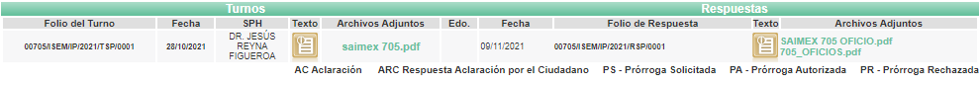
- El nueve (09) de noviembre de dos mil veintiuno, el SUJETO OBLIGADO emitió su respuesta en los siguientes términos:

“…Se da respuesta a su solicitud.” (Sic)”

A su respuesta, el SUJETO OBLIGADO adjunto los siguientes documentos:

- SAIMEX 705 OFICIO.pdf: Oficio número 208C0101110500T/RH/4648/2021, de fecha 09 de noviembre de 2021, suscrito y signado por el Director del Hospital, dirigido al Director de Servicios de Salud, a través del cual informó lo siguiente:

“…en respuesta a la solicitud de la información captada a través del Sistema de Acceso a la Información Mexiquense (SAIMEX) con número de folio 00705/ISEM/IP/2021, adjunto a la presente información de esta unidad hospitalaria de los oficios firmados por el jefe de recursos humanos de los meses de Agosto, Septiembre, Octubre del 2018, se anexa PDF.” (Sic)

- 705_OFICIOS.pdf: Documento de 19 fojas, que contiene diversos oficios.

- 09112021 Respuesta sol 705 327 saimex 2021.pdf: Oficio número ISEM/UT/0327/2021, del 09 de noviembre de 2021, suscrito y signado por la Jefa de la Unidad de Información, Planeación, Programación y Evaluación, dirigido al Particular, a través del cual informó lo siguiente:

“…Toda vez de la búsqueda realizada en las unidades administrativas dependientes de la estructura organica de la Dirección de Servicios de Salud, cuyo objetivo es: “Planear, coordinar y controlar el cumplimiento de los programas y acciones en materia de prevención, detección y control de enfermedades, promoción de la salud prevención de adicciones, vigilancia y control epidemiológico y atención médica de primero, segundo y tercer nivel, que coadyuven al mejoramiento de la atención que se proporciona a la población abierta de la entidad” y “Vigila el adecuado funcionamiento del Centro Estatal de la Transfusión Sanguínea, de las Jurisdicciones Sanitarias, de los Servicios de Urgencias del Estado de México y del Laboratorio Estatal de Salud Pública, así como de los Hospitales Generales y de Especialidad”; de conformidad con lo expuesto en el Manual General de Organización del Instituto de Salud del Estao de México (ISEM), su unidad administrativa dependiente, refiere “se remite la información relacionada con su requerimiento, misma que fue proporcionada por el Dr. José Alfredo Vite Vargas, Director del Hospital Gral. “Dr. Gustavo Baz Prada”…” (Sic)

- Derivado de la respuesta, el doce (12) de noviembre de dos mil veintiuno, el particular interpuso el recurso de revisión señalando como:

Acto impugnado: “DE LA SIMPLE LECTURA PODEMOS ACREDITAR QUE LA INFORMACIÓN ENTREGADA NO CORRESPONDE A LA SOLICITUD DE INFORMACIÓN REQUERIDA QUE A LA LETRA DICE. COPIA DE TODOS LOS OFICIOS DEL MES DE AGOSTO,SEPTIEMBRE, Y OCTUBRE DE 2018 FIRMADOS POR EL JEFE DEL DEPARTAMENTO DE RECURSOS HUMANOS DEL HOSPITAL GENERASL "DR. GUSTAVO BAZ PRADA” (Sic).

Razones o motivos de inconformidad: “DE LA SIMPLE LECTURA PODEMOS ACREDITAR QUE LA INFORMACIÓN ENTREGADA NO CORRESPONDE A LA SOLICITUD DE INFORMACIÓN REQUERIDA QUE A LA LETRA DICE: COPIA DE TODOS LOS OFICIOS DEL MES DE AGOSTO,SEPTIEMBRE, Y OCTUBRE DE 2018 FIRMADOS POR EL JEFE DEL DEPARTAMENTO DE RECURSOS HUMANOS DEL HOSPITAL GENERAL "DR. GUSTAVO BAZ PRADA ".” (Sic).

- Se registró el recurso de revisión bajo el número de expediente al rubro indicado, asimismo, con fundamento en lo dispuesto por el artículo 185 fracción I de la Ley de Transparencia y Acceso a la Información Pública del Estado de México y Municipios, se turnó a la Comisionada María del Rosario Mejía Ayala, con el objeto de su análisis.

- El Comisionado Ponente, con fundamento en lo dispuesto por el artículo 185 fracción II de la ley de la materia, a través del acuerdo de admisión de veintidós (22) de noviembre de dos mil veinte, puso a disposición de las partes el expediente electrónico vía Sistema de Acceso a la Información Mexiquense SAIMEX a efecto de que en un plazo máximo de siete días manifestaran lo que a su derecho conviniera, ofrecieran pruebas y alegatos según correspondiera a los casos concretos, de esta forma para que el SUJETO OBLIGADO presentara el Informe Justificado procedente.

- El veintidós (22) de noviembre de dos mil veintiuno, el RECURRENTE se desistió del recurso de revisión.

- El Comisionado Ponente decretó el cierre del periodo de instrucción mediante acuerdo de tres (03) de diciembre de dos mil veintiuno.

CONSIDERANDO

PRIMERO. De la competencia

- Este Instituto de Transparencia, Acceso a la Información Pública y Protección de Datos Personales del Estado de México y Municipios, es competente para conocer y resolver el presente recurso de revisión interpuesto por la parte recurrente, conforme a lo dispuesto en los artículos 6°, apartado A, de la Constitución Política de los Estados Unidos Mexicanos; 5°, párrafos trigésimo, trigésimo primero y trigésimo segundo, fracciones I, II, III, IV y V de la Constitución Política del Estado Libre y Soberano de México; 1°, 8°, 9°, 10, 37 y 42, fracciones I, II y III, de la Ley General de Transparencia y Acceso a la Información Pública; 1°, 2°, fracciones II y IV; 13, 29, 36, fracciones I y II; 176, 178, 179, 181 párrafo tercero, 185, 188 y 189 de la Ley Transparencia y Acceso a la Información Pública del Estado de México y Municipios; 7°, 9°, fracciones I y XXIV y 11 del Reglamento Interior del Instituto de Transparencia, Acceso a la Información Pública y Protección de Datos Personales del Estado de México y Municipios.

SEGUNDO. De la oportunidad y procedencia.
- El medio de impugnación fue presentado a través del SAIMEX en el formato previamente aprobado para tal efecto y dentro del plazo legal de quince días hábiles otorgados; siendo así que el SUJETO OBLIGADO entregó respuesta el nueve (09) de noviembre de dos mil veintiuno, de tal forma que el plazo para interponer el recurso de revisión transcurrió del diez (10) de noviembre al nueve (01) de diciembre de dos mil veintiuno; en consecuencia, presentó su inconformidad el doce (12) de noviembre de dos mil veintiuno, por lo que se encuentra dentro de los márgenes temporales previstos en el artículo 178 de la Ley de Transparencia y Acceso a la Información Pública del Estado de México y Municipios vigente.

- Por otro lado, el escrito contiene las formalidades previstas por el artículo 180 último párrafo de la Ley de la materia actual, por lo que es procedente que este Instituto de Transparencia, Acceso a la Información Pública y Protección de Datos Personales del Estado de México y Municipios, conozca y resuelva el presente recurso.

TERCERO. De las causales del sobreseimiento.
- El recurso revisión tiene como finalidad reparar cualquier posible afectación al Derecho de Acceso a la Información Pública en términos del Título Octavo de la Ley de Transparencia, Acceso a la Información Pública del Estado de México y Municipios, y determinar la confirmación; revocación o modificación; desechamiento o sobreseimiento; y, en su caso, ordenar la entrega de la información respecto a la falta de respuesta por parte del SUJETO OBLIGADO.

- Asimismo, es de señalar que para actualizar el sobreseimiento de un recurso de revisión, el SUJETO OBLIGADO puede entregar o completar la información al momento de rendir su informe justificado o, dentro de los siete días previstos para manifestar lo que a su derecho convenga, ofrecer pruebas y alegatos; como se refiriera en párrafos anteriores.

- Cabe destacar que los motivos de inconformidad manifestados por el RECURRENTE, que señalan la falta de información, actualizarían la fracción V del artículo 179 de la Ley de Transparencia y Acceso a la Información Pública del Estado de México y Municipios, por lo que este Órgano Garante estaría en la posibilidad de analizar si, en el presente asunto, efectivamente el Instituto de Salud del Estado de México, no entrego la información correspondiente; sin embargo, será inminentemente excusado el ingreso al estudio y análisis de la controversia en consecuencia de que, como quedara establecido en el párrafo número ocho de la presente resolución, el Particular, por propio derecho, se desistió del recurso de revisión que nos ocupa, vía SAIMEX, el veintidós (22) de noviembre de dos mil veintiuno, como se ilustra a continuación:
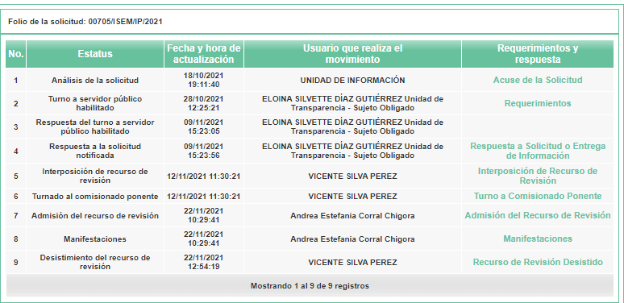
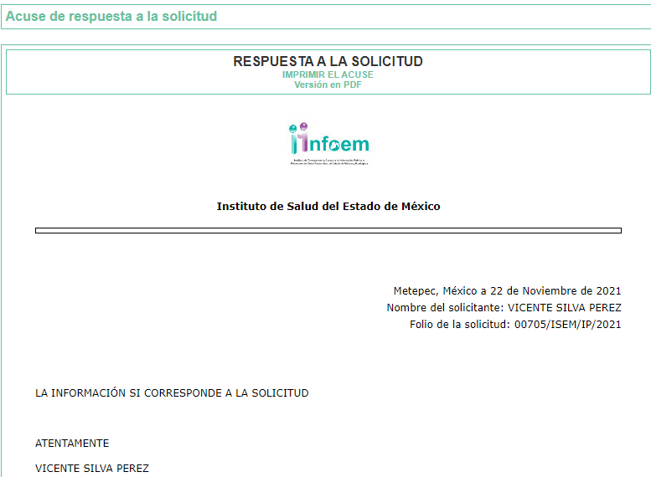

- De las imágenes insertas, se advierte que efectivamente el particular hizo uso de la opción Desistir al recurso de revisión en el propio SAIMEX, opción que únicamente puede hacer uso el usuario dueño de la cuenta, previo ingreso de su nombre de usuario y contraseña; asimismo referir que el SOLICITANTE manifestó dentro del cuerpo del desistimiento en comento “LA INFORMACIÓN SI CORRESPONDE A LA SOLICITUD”, como se puede apreciar en la segunda imagen, lo cual manifiesta la exteriorización de un pronunciamiento personal, imposible de ser escrito de manera automatizada; así las cosas, cabe resaltar de igual manera que, al seleccionar la opción de desistimiento, aparece al usuario una ventana de alerta con el objeto de que confirme que efectivamente es su deseo desistirse del recurso; luego entonces no es hacedero suponer que fue por error involuntario, lo que se constituye como un desistimiento expreso.
- En ese orden de ideas el articulo 192 Ley de Transparencia y Acceso a la Información Pública del Estado de México y Municipios, establece lo siguiente:

“Artículo 192. El recurso será sobreseído, en todo o en parte, cuando una vez admitido, se actualicen alguno de los siguientes supuestos:
I. El recurrente se desista expresamente del recurso;
(…)”

- Robustece lo anterior la tesis aislada I.15o.T.2 K (10a.), del Décimo Quinto Tribunal Colegiado en Materia de Trabajo del Primer Circuito, misma que se anexa a continuación:

DESISTIMIENTO DEL RECURSO DE REVISIÓN EN AMPARO INDIRECTO. ES INNECESARIO QUE SE RATIFIQUE EL ESCRITO CORRESPONDIENTE, CUANDO SU REQUERIMIENTO SE NOTIFICÓ PERSONALMENTE. “Si el quejoso en un juicio de amparo indirecto interpone recurso de revisión contra la sentencia dictada por el Juez de Distrito y una vez que el asunto se encuentra radicado ante el Tribunal Colegiado de Circuito competente, se desiste de dicho medio de defensa, es innecesario que ratifique el escrito relativo ante el órgano revisor, siempre y cuando el requerimiento en que se solicitó su presencia a efecto de que lo ratifique, se haya notificado personalmente, pues con ello se cumplió el artículo 26, fracción I, inciso d), de la Ley de Amparo; por lo que si no acudió a ratificar el citado escrito, su voluntad de desistir del recurso interpuesto debe seguir prevaleciendo, pues sólo tiene como consecuencia la firmeza de la sentencia impugnada, máxime si se le apercibió con tenerlo por ratificado en caso de no acudir; además, esa circunstancia no soslaya el artículo 63, fracción I, de la citada ley, toda vez que esa disposición se refiere a la hipótesis en que el quejoso se desiste de la demanda de amparo, entendiéndose tal aspecto como el desistimiento de la acción que originó el juicio constitucional, lo cual conduce a decretar el sobreseimiento.”

- Por consiguiente, al existir un desistimiento expreso por parte del RECURRENTE, este Pleno determina el SOBRESEIMIENTO del presente recurso de revisión.

- Por lo anteriormente expuesto y fundado, este Órgano Garante emite los siguientes:

R E S O L U T I V O S

PRIMERO. Se SOBRESEE el recurso de revisión número 05653/INFOEM/IP/RR/2021, por haberse desistido expresamente el RECURRENTE, en términos del Considerando TERCERO de la presente resolución.
SEGUNDO. REMÍTASE a través del Sistema de Acceso a la Información Mexiquense (SAIMEX) la presente resolución al Titular de la Unidad de Transparencia del SUJETO OBLIGADO.
TERCERO. Notifíquese al RECURRENTE la presente resolución a través del Sistema de Acceso a la Información Mexiquense (SAIMEX).
CUARTO. Se hace del conocimiento del RECURRENTE que, de conformidad con lo establecido en el artículo 196 de la Ley de Transparencia y Acceso a la Información Pública del Estado de México y Municipios, en caso de que considere que la resolución le cause algún perjuicio podrá impugnarla vía juicio de amparo en los términos de las leyes aplicables.

ASÍ LO RESUELVE, POR UNANIMIDAD DE VOTOS, EL PLENO DEL INSTITUTO DE TRANSPARENCIA, ACCESO A LA INFORMACIÓN PÚBLICA Y PROTECCIÓN DE DATOS PERSONALES DEL ESTADO DE MÉXICO Y MUNICIPIOS, CONFORMADO POR LOS COMISIONADOS JOSÉ MARTÍNEZ VILCHIS, MARÍA DEL ROSARIO MEJÍA AYALA, SHARON CRISTINA MORALES MARTÍNEZ, LUIS GUSTAVO PARRA NORIEGA Y GUADALUPE RAMÍREZ PEÑA; EN LA CUADRAGÉSIMA CUARTA SESIÓN ORDINARIA CELEBRADA EL DÍA OCHO DE DICIEMBRE DE DOS MIL VEINTIUNO, ANTE EL SECRETARIO TÉCNICO DEL PLENO, ALEXIS TAPIA RAMÍREZ.

